松下1066滤红

- 打开扫描仪的安装目录
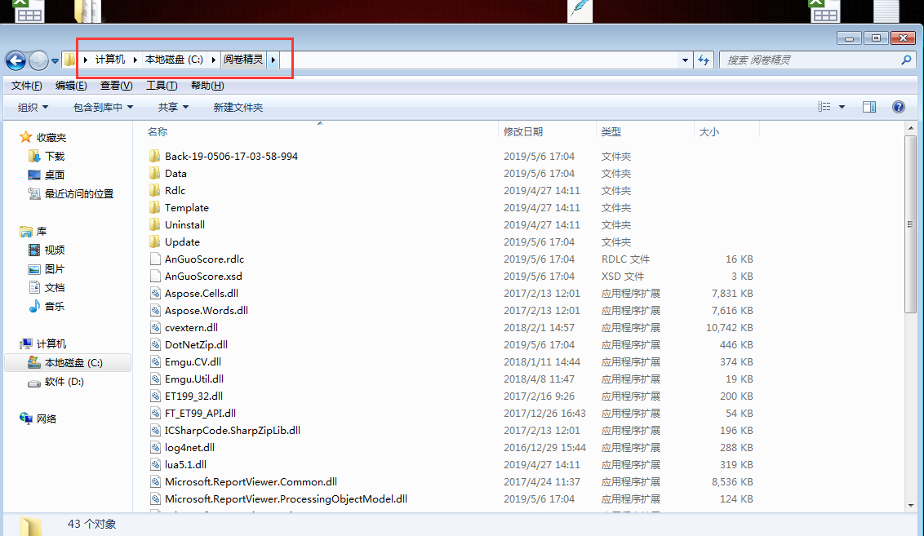
- 找到Spirit.UI.exe文件
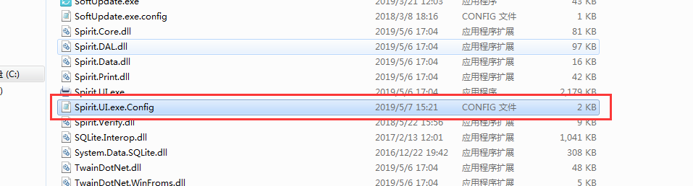
- 打开Spirit.UI.exe文件
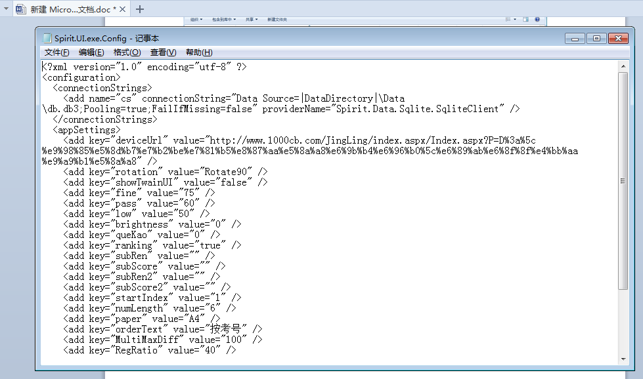
- 把false 改成 true，然后保存。
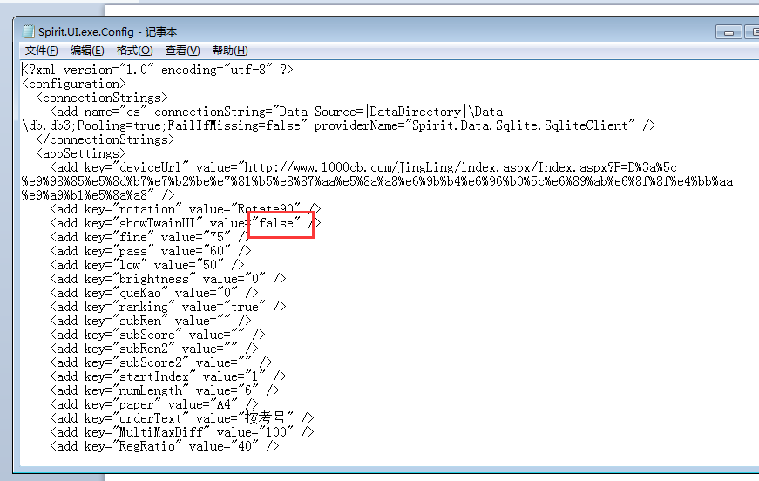
- 重新打开阅卷精灵，点击“扫描试卷”。
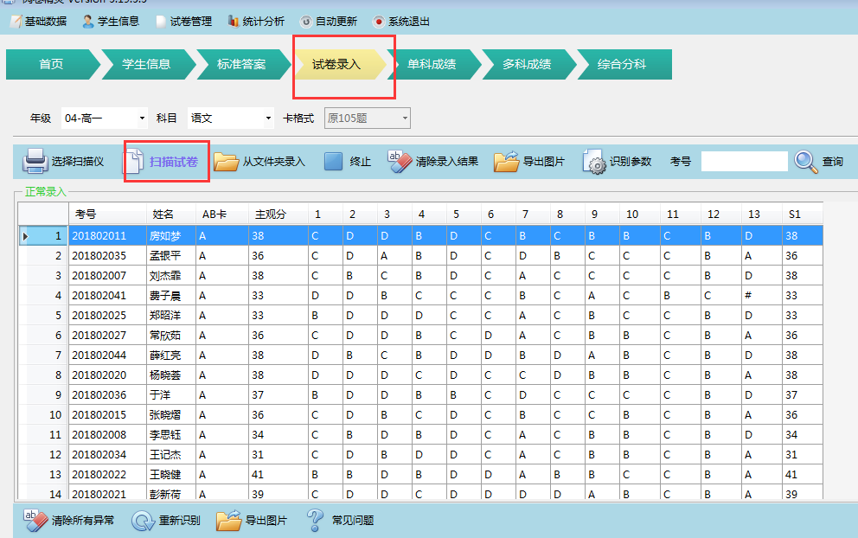
- 将“无”改成“红色”
